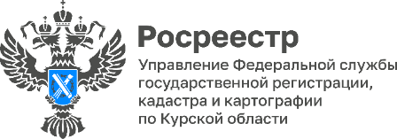 17.01.2023

Где и как получить сведения о земле из госфонда данных рассказали
в Курском Росреестре
При оформлении недвижимости или возникновении земельных споров многие жители региона запрашивают информацию из государственного фонда данных (ГФДЗ). Эти сведения получают в результате проведения землеустройства. Всего в госфонде хранится более 141 тыс. документов.
За предоставлением информации из госфонда данных обращаются не только граждане, но и другие заинтересованные лица (кадастровые инженеры, органы местного самоуправления и государственной власти и др).
«Теперь за получением государственной услуги нужно обратиться в филиал ПКК «Роскадастр» по Курской области (с 1 января 2023 года Кадастровая палата стала частью ПКК «Роскадастр»). До 14 ноября 2022 года этим занималось Управление Росреестра по Курской области», - сообщил замруководителя Управления Росреестра Курской области Александр Емельянов.
Запросить сведения можно лично по адресу: г. Курск, пр-д Сергеева, 10А или почтовым отправлением. Форма заявления о предоставлении в пользование документов ГФДЗ установлена Приказом Минэкономразвития РФ от 14.11.2006 № 376.

Как отметила заместитель председателя Общественной палаты Курской области, член Общественного совета при Управлении Людмила Дрёмова: «Важно, что материалы из госфонда данных можно получить всем заинтересованным лицам бесплатно и в короткие сроки».
При личном обращении документы предоставляются в срок, не превышающий 3 рабочих дней со дня принятия заявления.
Какие документы заявитель может запросить в ГФДЗ?
- материалы инвентаризации земель населенных пунктов (позволяют гражданам в настоящее время оформить права на используемые ими земельные участки в силу приобретательной давности);
- материалы по перерегистрации земель в коллективных садах;
- землеустроительные дела по межеванию земельных участков, созданные до 1 марта 2008 года.

